EJERCICIO BLOQUE 7. TEMA 1. APARATO DIGESTIVO
Relaciona cada órgano del aparato digestivo con el número correspondiente

ÓRGANO | NÚMERO | 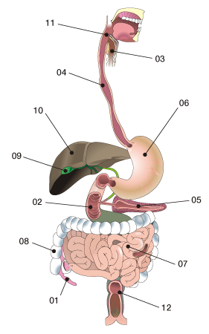
GLOTIS | 11
PÁNCREAS | 05
ESTÓMAGO | 06
LARINGE | 03
DUODENO | 02
HÍGADO | 10
INTESTINO DELGADO | 07
RECTO | 12
APÉNDICE | 01
ESÓFAGO | 04
VESÍCULA BILIAR | 09
INTESTINO GRUESO | 08

